Einleitung
In diesem Arbeitsblatt wirst du ein persönliches Ereignis einer Person mit größeren, globalen Entwicklungen verbinden. Du wirst herausfinden, wie das Leben eines Einzelnen durch größere Phänomene beeinflusst wird.

Warum hat Sam keine Lust mehr zur Schule zu gehen?
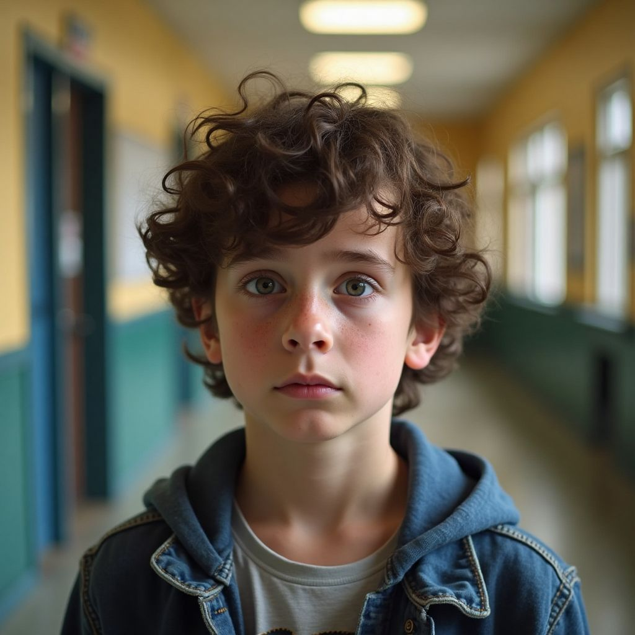 | Sam  Ich bin Sam. Früher bin ich jeden Morgen gerne zur Schule gegangen, habe meine Freunde getroffen und im Unterricht Neues gelernt. Doch in letzter Zeit hat sich das geändert. Die Vorstellung, zur Schule zu gehen, macht mir immer mehr Angst und ich fühle mich zunehmend unwohl. Es fällt mir schwer, den Grund dafür zu benennen, aber mein Wunsch, die Schule zu besuchen, ist verschwunden.

📝Mit welchem größeren Phänomen könnte das Ereignis zusammenhängen?
Notiere deine Ideen.

___________________________________________________________________

___________________________________________________________________

___________________________________________________________________

___________________________________________________________________

Gehe dem Zusammenhang genauer auf die Spur
Du hast gerade die Geschichte der Person gelesen. Aber hinter einem persönlichen Erlebnis steckt oft mehr, als man auf den ersten Blick sieht.

Jetzt bekommst du verschiedene Informationskarten: Manche zeigen, was direkt im Leben der Person passiert ist. Andere beschreiben größere Entwicklungen auf der Welt.

Deine Aufgabe ist es herauszufinden, wie das alles zusammenhängt.
🔍

Warum das wichtig ist? Weil viele Dinge, die uns persönlich betreffen, oft durch größere Zusammenhänge beeinflusst werden. Wenn du das erkennst, verstehst du die Welt besser – und kannst mitreden, mitfühlen und mitgestalten.

Hinweiskarten
📌 Du bekommst jetzt mehrere .

was relevant ist
🕵️ Nicht alle Hinweise sind direkt hilfreich – du musst entscheiden, . Manches lenkt ab und ist nicht relevant. Manches gehört zusammen. Untersuche die Hinweise, indem du die folgende Aufgabe bearbeitest.
📝 Aufgabe

Analysiere
unterscheide
die Karten und persönliche Erlebnisse, globale Entwicklungen und Nebenaspekte.

Sortiere
sie nach Relevanz und bringe sie in eine sinnvolle Reihenfolge.

 | Hinweiskarte  Sam hat Angst, zur Schule zu gehen, weil er regelmäßig beleidigende Nachrichten von Mitschülern über soziale Medien erhält. Diese Nachrichten beeinträchtigen sein Selbstwertgefühl und führen dazu, dass er sich unwohl und unsicher fühlt.
Hinweiskarte
Im Gegensatz zu traditionellem Mobbing endet Cybermobbing nicht beim Verlassen des Schulhofs. Die Opfer sind rund um die Uhr und an jedem Ort den Belästigungen ausgesetzt. Diese ständige Bedrohung kann bei Schülern wie Sam erheblichen Schulfrust und Vermeidungsverhalten auslösen [Quelle](https://mobbing-in-schulen.de/cybermobbing-folgen-fuer-taeter-und-opfer/).

Hinweiskarte
Sam hat aufgehört, an schulischen und außerschulischen Aktivitäten teilzunehmen. Er zieht sich immer mehr zurück und vermeidet es, Zeit mit seinen Freunden zu verbringen, weil er sich sozial isoliert fühlt.

Hinweiskarte
Studien zeigen, dass Cybermobbing die psychische Gesundheit der Opfer stark beeinträchtigen kann, was zu erhöhten Angstzuständen und Depressionen führt [Quelle](https://www.kaspersky.de/resource-center/preemptive-safety/cyberbullying-effects).

Hinweiskarte
Sam wollte eigentlich an einem Schüleraustausch teilnehmen, hat sich dann aber doch nicht beworben.

Hinweiskarte
Studien zeigen, dass die Fälle von Cybermobbing weltweit zunehmen. Diese Entwicklung verdeutlicht die Notwendigkeit von umfassenden Strategien zur Bekämpfung und Prävention, die jedoch oft fehlen, was die Situation für Betroffene wie Sam erschwert [Quelle](https://www.profiling-institut.de/cybermobbing/).

Hinweiskarte
Sams Leistung in der Schule hat sich verschlechtert, weil er sich nicht mehr auf den Unterricht konzentrieren kann und oft abwesend ist.

Hinweiskarte
Schüler, die Opfer von Cybermobbing werden, meiden oft die Schule und entwickeln Schulverweigerung, weil sie Angst vor weiteren Angriffen haben [Quelle](https://www.bussgeldkatalog.org/schulverweigerung/).

Hinweiskarte
Sam hat ein neues Videospiel, und würde lieber Zeit damit statt in der Schule verbringen.

💡 Bonusaufgabe
Recherchiere weitere Informationen in den angegebenen Quellen. Das hilft dir bei deiner Erklärung in der nächsten Aufgabe.

___________________________________________________________________

___________________________________________________________________

___________________________________________________________________

___________________________________________________________________

Erkläre den Zusammenhang in ganzen Sätzen
Erkläre nun genau, wie die Ereignisse zusammenhängen. Verwende dafür logische Verknüpfungen wie:

Weil …
Deshalb …
Das bedeutet …
Ein Beispiel dafür ist …

Ziel: Nenne nicht nur den Zusammenhang, sondern erkläre ihn mit logischen Schlussfolgerungen.

📝 Erkläre mit welchem größeren Phänomen das Ereignis zusammenhängt. Nutze hierfür die Informationen aus der vorherigen Aufgabe. Achte darauf die Schlussfolgerungen logisch zu erklären und zu belegen.
___________________________________________________________________
___________________________________________________________________
___________________________________________________________________

💭Reflexionsaufgabe
Könnte der größere Zusammenhang auch dich betreffen? Warum (nicht)? Begründe deine Antwort.

___________________________________________________________________

___________________________________________________________________

___________________________________________________________________

___________________________________________________________________

💭 Glaubst du, dass Cybermobbing auch heute noch eine große Herausforderung für Schüler darstellt und könntest du selbst davon betroffen sein?
___________________________________________________________________
___________________________________________________________________
___________________________________________________________________
💭 Welche weiteren sozialen oder psychologischen Auswirkungen könnte Cybermobbing auf Schüler haben?
___________________________________________________________________
___________________________________________________________________
___________________________________________________________________

